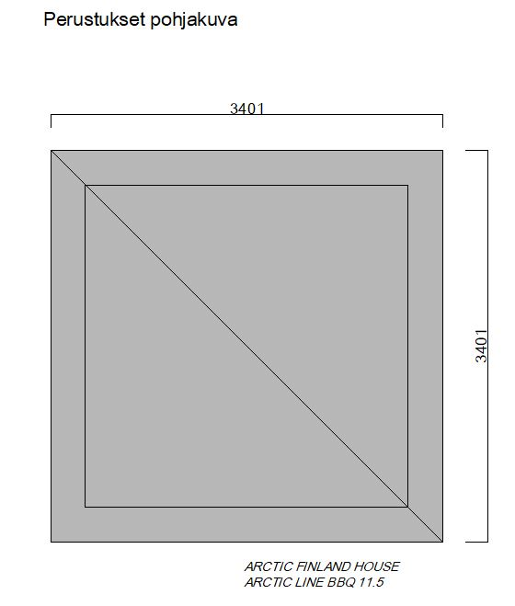

Stahlbetonplatte mit Randverstärkung
- Entfernen Sie auf einer ausreichend großen Fläche bis zu einer Tiefe von ca. 300 mm die Oberflächenschicht des Gartens, d.h. Rasen, Erde usw. Fügen Sie in den Aushub ca. 150 mm dicke Kiesschicht ein (Körnung 0-16 mm). Ebnen und verdichten Sie die Kiesschicht.
- Erstellen Sie z.B. aus Brettern oder Sperrholz eine Form für die Fundamentplatte mit Randverstärkung gemäß den in der beigefügten Zeichnung angeführten Maßen. Höhe der Form: 200-300 mm. Überprüfen Sie die Maße der Form sorgfältig!
- Installieren Sie die Luftrohre für den Grill gemäß der Zeichnung. Platzieren Sie das Trommelrohr (Durchmesser 315/275 mm SN4) oder etwas Entsprechendes in der Mitte, montieren Sie auch das Bodenteil. Befestigen Sie mindestens 3 Universalrohre mit einem Durchmesser von 110 mm im mittigen Trommelrohr. Sägen Sie mit einer Stichsäge Öffnungen zum Verbinden der Rohre.
- Verlegen Sie die Drainagerohre außerhalb der Fundamentplatte versenkt rund um das Gebäude. Verbinden Sie das Drainagerohr mit einer T-Verbindung mit einem Rohr, mit welchem das Wasser in den Abfluss oder in das Gelände abgeleitet wird. Füllen Sie in der Mitte des Fundaments im Umfeld der Rohre Kies auf. Legen Sie auf den geebneten Kies eine Styropor-Platte. Wie abgebildet, 50 mm Frostschutz-Isolierung verlegen.
- Verwenden Sie zum Gießen Fertigbeton oder stellen Sie den Beton selbst her. Füllen Sie zunächst die Vertiefungen im Randbereich (=Randverstärkungen der Platte) mit Beton auf und gießen Sie dann die ganze Platte bis zum oberen Rand der Form. Verlegen Sie etwa 30 mm unter der zukünftigen Oberfläche der Platte ein Stahlgitter. Ziehen Sie die Betonplatte sorgfältig glatt und stellen Sie sicher, dass die Form hält!
- Lassen Sie die Betonplatte gut trocknen. Die Teile der Form vorsichtig entfernen, ohne die Eckstücke der Bodenplatte zu beschädigen. Setzen Sie in den Enden der Luftleitungen Gitter ein. Lüftungsventil US-SV 100-125. Montieren Sie das mit dem Produkt mitgelieferte untere Gebinde genau auf dem Bitumenstreifen am Rand der Betonplatte.
Achtung! Bei der Erstellung des Fundaments muss der Untergrund berücksichtigt werden, auf dem gebaut wird. Fundamente müsse je nach Bodenbeschaffenheit errichtet werden, wobei bei Bedarf spezifische Fundament- und Baupläne einzuhalten sind. Hierfür ist der Kunde selbst verantwortlich. Diese Anleitung zur Erstellung des Fundaments ist nur richtungsweisend.
